БЛОК 1.

Обновление образовательных стандартов

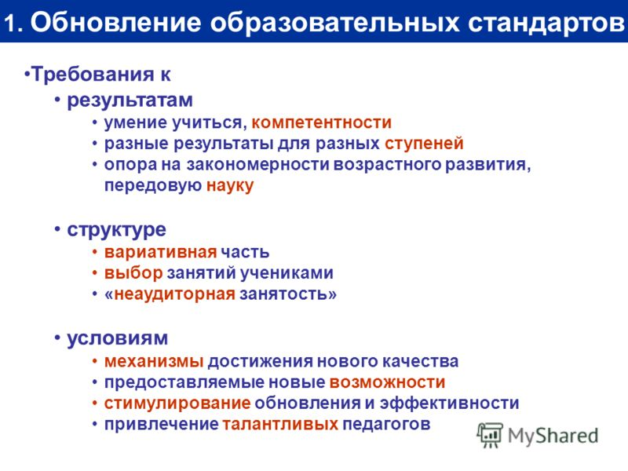

БЛОК 2.

Система поддержки

талантливых детей

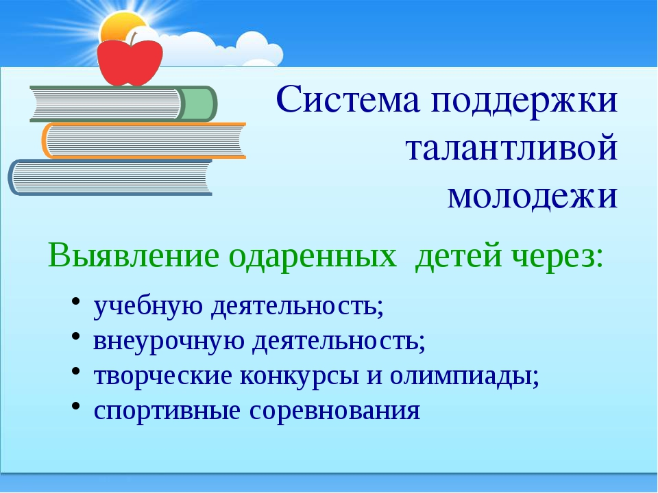

БЛОК 3.

Современная школьная инфраструктура

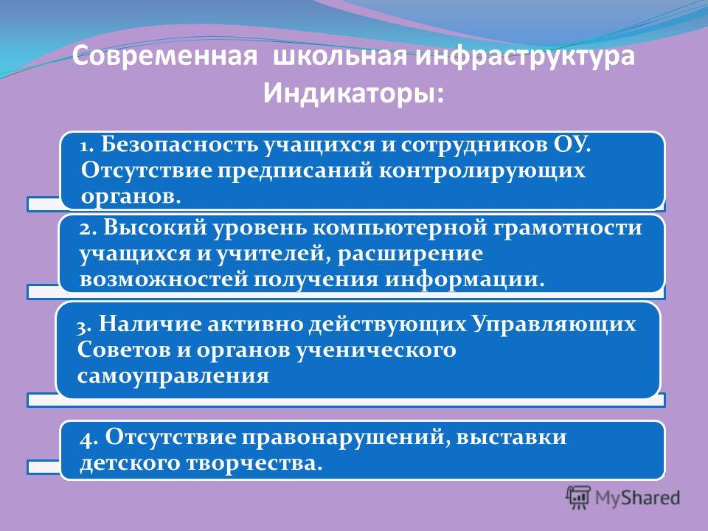

БЛОК 4.

Развитие учительского потенциала

-\*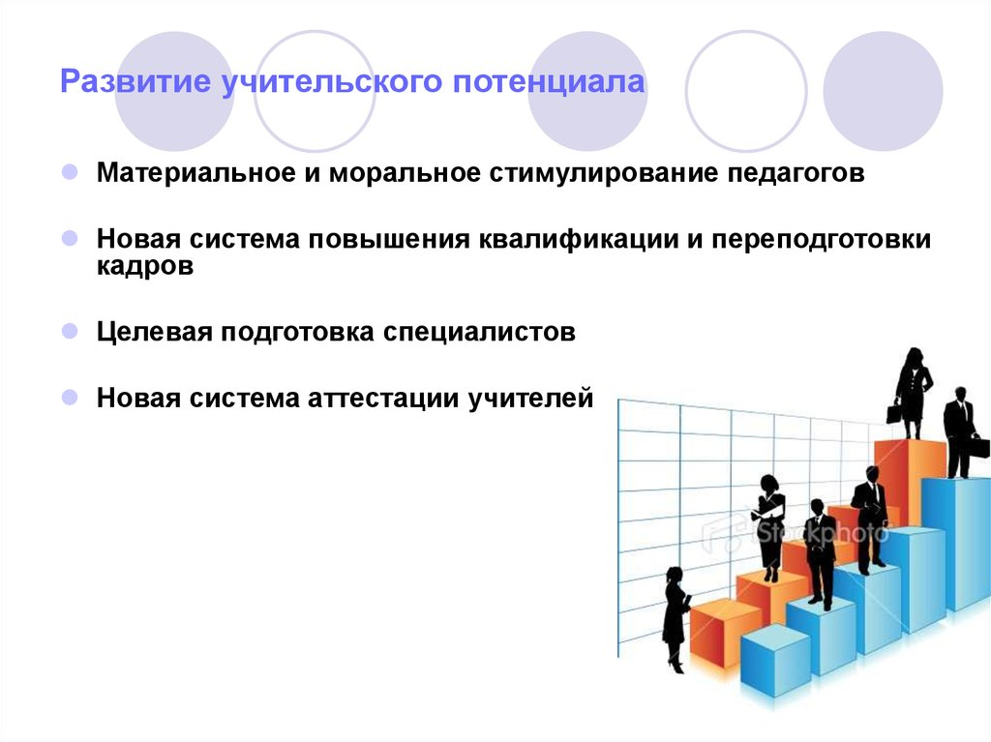

БЛОК 5.

Здоровье школьников

